نقابة المهندسين المصرية

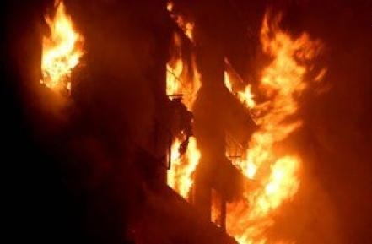
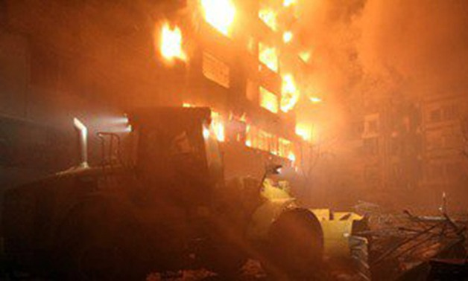
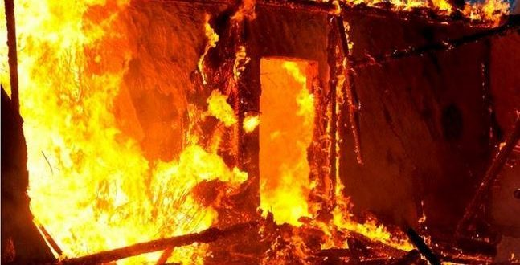
مقدم إلي:
السيد المهندس/ طارق النبراوي
النقيب العام
مقدم من:
اللجنة المشكلة للدراسة
تحريراً في 14/05/2016

تقرير فني عن معاينة أثار حريق الروبعي الكائن/ بحي الموسكس - القاهره

ا

المحتويات

- مقدمة .............................................................................................. 3

- وصف العقارات التى اضيرت من الحريق بشكل بالغ .......................................... 4

- وصف الحالة الإنشائية من المعاينة الظاهرية للمباني التي تعرضت للحريق ................ 5

- رفع حالة منظومة مكافحة الحريق والأنذار الألي والكهرباء في المباني ..................... 6

- وصف احتياطات السلامة والصحة المهنية الموجودة بالموقع ................................. 6

- وصف سيناريو بداية الحريق في الموقع بالموقع ............................................. 7

- التوصيات ........................................................................................... 8

- ملحق الصور الخاصة بالموقع ................................................................... 10

مقدمة
بناءًا على قرار المهندس طارق النبراوى، نقيب المهندسينن رقم (19) لسنة 2016، بشأن الحريق الذى تعرضت له منطقة الرويعي بالعتبه فجر يوم الاثنين الموافق 9 مايو 2016 ، بتشكيل لجنة هندسية برئاسة المهندس محمد عزب عضو المجلس الأعلى، وعضوية كل من:
- الدكتور مهندس حاتم صادق رئيس شعبة الهندسة الميكانيكية وأستاذ مادة مكافحة الحريق جامعة حلوان
- المهندسة انتصار عباس عضو المجلس الأعلى للنقابة
- المهندسة زينب فهيم وكيل شعبة الهندسة الكيميائية
- المهندسة أمينة حسن عبدالرحمن عضو شعبة كيمياء
- المهندس عماد توماس أمين شعبة الهندسة المدنية
- المهندسة منال سرى عضو شعبة الهندسة المدنية
- المهندس محمد نبيل عضو شعبة الهندسة الكهربائية

توجهت اللجنة صباح يوم الاربعاء الموافق 11 مايو 2016، يوم الإثنين الموافق 16/5/2016 لموقع الحريق وبعد المعاينة الظاهرية للدمار الذى نشأ نتيجة الحريق وعلي ضوء المعاينة تم إعداد التقرير:
وهو مقسم إلي 5 أجزاء.
الجزء الأول.
وصف الحالة الإنشائية من المعاينة الظاهرية للمباني التي تعرضت للحريق.
الجزء الثاني.
رفع حالة منظومة مكافحة الحريق والأنذار الألي والكهرباء في المباني.
الجزء الثالث.
وصف احتياطات السلامة والصحة المهنية الموجودة بالموقع.
الجزء الرابع.
وصف سيناريو بداية الحريق في الموقع.
الجزء الخامس.
التوصيات
- ملحق الصور الخاصة بالموقع.

وصف العقارات التى اضيرت من الحريق بشكل بالغ.
- فندق الاندلس.

وهو مكون من ارضى وسبعة ادوار فوق الارضى مبنى هيكلى من الاعمدة والاسقف الخرسانية.

2- العقار الكائن بـ (7) شارع يوسف نجيب مع شارع الباب الشرقى.

وهو مكون من ارضى وميزانين ودورين مبنى هيكلى.
3- العقار الكائن بـ (11) شارع يوسف نجيب.

وهو مكون من مبنى هيكلى مكون من ارضى وميزانين واربعة ادوار.
4- العقار الكائن بـ (13) شارع يوسف نجيب .

وهو مكون من ارضى و خمسة ادوار وعبارة عن مبنى هيكلى.

الجزء الأول : الحالة الإنشائية للمباني
قام اعضاء اللجنة من الشعبة المدنية بمعاينة العقارات المضارة من الحريق لتحديد ما بها من خطورة من عدمه , وتبين التالى :
- فندق الاندلس.

لم يتمكن من دخول المبنى لاستمرار تصاعد الادخنة وقت المعاينة الظاهرية ، ولكن تلاحظ من المعاينة الظاهرية الخارجية سقوط اجزاء من طبقات البياض بالاسقف والواجهة. (مرفق 1-1).
- العقار الكائن بـ (7) شارع يوسف نجيب مع شارع الباب الشرقى.

وتلاحظ من المعاينة الظاهرية سوء حالة العقار انشائيا مما قد يشكل خطورة بوضعه الحالى على المقيمين بالمنطقة.
وتلاحظ ايضا سقوط اجزاء من أسقف الدور الارضى داخليا وتآكل اجزاء كبيرة من طبقة البياض مع وجود ترخيم شديد بعدد آخر من الأسقف وظهور حديد الأسقف مع وجود شروخ شديدة بالواجهة. (مرفق 1-2).
- العقار الكائن بـ (11) شارع يوسف نجيب.

تبين سقوط السلم الداخلى للعقار حسب افادة من كانوا قائمين به لذا تعذر دخوله الا انه قد تمت معاينته ظاهريا من الخارج ومن العقار المجاور له. وتلاحظ وجود شروخ ببعض الاعمدة وسقوط طبقة الخرسانة ببعض الاسقف والواجهة. كما تلاحظ سقوط طبقة البياض ببعض الاسقف بالدور الارضى وظهور حديد التسليح. (مرفق 1-3)
- العقار الكائن بـ (13) شارع يوسف نجيب.

وتلاحظ من المعاينة الظاهرية الداخلية سقوط طبقة البياض لبعض الاسقف مع وجود شروخ طولية ببعض الاعمدة مع شروخ بالحوائط والسلم. (مرفق 1-4).

الجزء الثاني : حالة منظومة مكافحة الحريق والإنذار الالي والكهرباء في المباني
قام اعضاء اللجنة من الشعبة الميكانييكية بمعاينة العقارات المضارة من الحريق , ووجد أنه:
1- لا يوجد شبكات إنذار ألي بالمباني كافة.
- لا يوجد شبكات إطفاء حريق داخل المباني كافة او خزانات مياه مخصصة او مضخات حريق للمبانى.
- لايوجد شبكة إطفاء حريق مدنية الشوارع والطرقات المحيطة بالمباني .
- شبكات الكهرباء مضمرة بالكامل داخل المبانى المحترقة.
- بالنسبة للاشغالات الموجودة بالمبانى فانها غير مطابقة للاستخدام المفروض وجودها نوعية المبانى المرخصة فعلى سبيل الحصر كيف تم استخدام مخازن اقمشة داخل فندق سياحى مخصص لهذا الغرض.
الجزء الثالث : وصف إحتياطات السلامة والصحة المهنية الموجودة بالموقع
1- تلاحظ وجود أثار عبوات مضغوطة لسوائل قابلة للإشتعال ( علب إيروسول بويات أو ما شبه ذلك ) (مرفق 2-1)
مما يدعوا لوجود سوائل شديدة الإشتعال داخل الحريق إيضا بشهادة العيان و جود محلات يوجد بها ثنر و هو سائل شديد الإشتعال و يعامل معاملة الجازولين ( بنزين السيارات ) ايضا بمراجعة الفيديوهات وجد أن لون اللهب و الدخان الأسود الكثيف ينبئ بوجود سوائل شديدة و مواد بلاستيكية مما ينتج عنه كمية حرارة هائلة قادرة على رفع درجة حرارة المواد فوق 1300 درجة مئوية .. (مرفق 2-2)

2- تلاحظ وجود سيور ماكينات ضمن المحروقات و المعروف أن الجلود الصناعية و الكاوتشوك يشتعل بصعوبة لكن بمجرد إشتعالة ينتج كمية هائلة من الحرارة مما يصعب إطفاؤه. (مرفق 2-3).
سرعة إنتشار الحريق يرجع إلى وجود سوائل شديدة الإشتعال لها ضغط بخارى و نقطة وميض منخفض درجة حرارته ،، أما إنتقاء الحريق لعقار دون آخر أو جزء من عقار دون جزء آخر يرجع إلى تخزين سوائل شديدة الإشتعال فى ذلك الجزء المحروق , الحريق من نوع (A,B ) مادة الإطفاء المناسبة هى الفوم (السائل الرغوى )
- الطقس – الأحد الموافق 7إبريل 2016 الساعة 23.30
سرعة الرياح ≤ 4م/ث – درجة الحرارة 20درجة مئوية – إتجاه الريح السائدة شمالية غربية – حالة الجو حالة تهابط – الرطوبة النسبية 55%
وهذا لا يعيق الإشتعال أو إنتشاره

.

الجزء الرابع : سيناريو بداية الحريق في الموقع

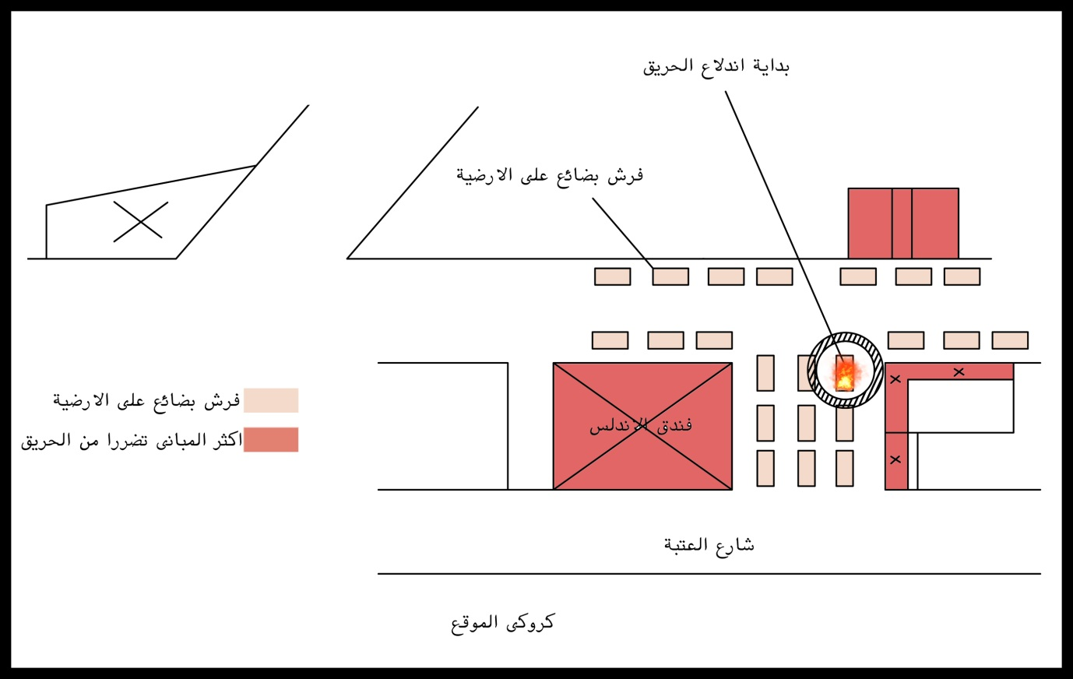
كروكى رقم (1)
كروكى رقم (1) يوضح السيناريو المتوقع لنشوب الحريق حيث افادة المعينة والشهود العيان بالموقع بان بداية الحريق بدات من منطقة فرش البضائع الموجود على الرصيف المقابل للفندق ويمكن ان يكون مصدر الحريق اما مصدر حرارى او شرارة كهربائية لننا علمنا انه كان يتم استخدام توصيلات كهربائية عشوائية من اعمدة الكهرباء بالشارع واستخدمها فى الاضاء الموجودة مع فرش البضائع فى الشارع وعمل الشاى والقهوة مع سخانات كهربائية من وصلات عشوائية ومع وجود مواد من اقمشة وجلود قابلة للاشتعال فقط تصاعدت السنة الاهب ودخان الحريق التى وصلت الى درجة حرارة عالية بعد فترة من اندلاع الحريق وساعد فى ذلك عدم وجود اى طفايات واو مصدر مياه لاطفاء الحريق وتاخر سيارات الحماية المدنية حيث انتشر الالهب الى واجهة فندق الاندلس وساعد على الانتشار الالهب وجود مخازن اقمشة وبضائع مختلفة داخل الفندق لاعدة ادوار غير مخصصة للسكن بالطبع مما ساهم فى زيادة وسرعة انتشار النيران .
اما على الواجهة الاخرى من بداية منطقة الحريق المتوقعة فانه يوجد مول تجارى سكنى بداخله ممر ارضى ويوجد فى منتصفه منور سلم واسانسير قديم وبوجود هذا المنور ومرور طيار الهواء الساخن امام الممر تولدات ظاهرة المدخنة مما ساعد فى مرور السنة الالهب بداخل الممر وحتى وصلها الى منور السلم بمنتصف العقار مما ساعد فى اشتعال باقى الادوار.

ومما ساهم فى ازدياد فى سرعة انتشر الحريق داخل هذا المول وجود باكية فى الدور الارض على يسار الممر تحتوى على عبوات مضغوطة من مواد شديدة الاشتعال مثل الثنر والبويات والتى بدورها ادت فى اشتعالها لزيادة الحريق داخل الممر وباقى الدور الارضى.
يرجى ملاحظة ان هذا السيناريو الذى تم وضعه هو تصور مبدى لاكيفية حدوث الحريق من وجه نظرا لوضع الاساليب العلمية لتفدى حدوث الحرائق مستقبلا اما الاسباب الحقيقية فيرجع بها الى تقرير المعمل الجنائى التابع لوزارة الداخلية وهى الجهة الوحيدة المنوطة بهذا العمل فى مجال اسباب الحرائق لما تملكها من ادوات ومعدات.

الجزء الخامس : التوصيات
أ- التوصيات الإنشائية
1- فندق الاندلس

توصى اللجنة باعادة معاينة المبنى بعد تمام تبريده لاتخاذ القرار المناسب وتحديد كيفية ترميمه وتدعيمه.
2- العقار الكائن بـ (7) شارع يوسف نجيب مع شارع الباب الشرقى

يلزم سرعة عمل صلبات للعقار مع سرعة استصدار قرار بازالة العقار مع الاخذ فى الاعتبار ان العقار بوضعه الحالى يشكل خطورة بالغة ويخشى من انهياره او انهيار اجزاء منه
وقامت اللجنة باخطار احد السادة ضباط الحماية المدنية بمنع أياً من أصحاب المحلات من التواجد سواء بالعقار او بجواره حفاظاً على ارواحهم خشية سقوط اجزاء خرسانية فى الوقت الحالى، خاصة بعد تبريد المبنى نهائياً .

3- العقار الكائن بـ (11) شارع يوسف نجيب

يلزم سرعة استصدار قرار لترميم وتدعيم المبنى لجميع عناصره الانشائية.

4- العقار الكائن بـ (13) شارع يوسف نجيب

يلزم سرعة استصدار قرار بالترميم والتدعيم للمبنى لجميع عناصرة الانشائية.

ب- توصيات السلامة والصحة المهنية ومكافحة الحريق

الإجراءات الواجب إتخاذها حتى لا يتكرر هذا الحادث:

- التركيز على تواجد أجهزة الإطفاء ذاتية التشغيل ( الآلى ) تعمل عند إرتفاع درجة حرارة الغرفة معايير عند 67درجة مئوية داخل المحلات و العقارات .
- التركيز على تواجد أجهزة كشف الدخان داخل المحلات و العقارات تعطى إنذار صوتى.
- يمنع منعا باتا وجود هذا النوع من المخازن (مخازن سوائل شديدة الإشتعال ) داخل عقار سكنى أو إدارى أو تجارى طبقا لكود الحريق ومراجعة اشغالات الاماكن طبقا لنوع استخدام العقار.
- تفعيل قانون العمل رقم 12 لسنة 2003 الباب الخامس منه و القرارات الملحقة و التى تنص على المنشأة التى يزيد عدد العاملين عن 50 لابد من وجود جهاز للسلامة والصحة المهنية (القرار 134) و كذلك تكوين لجنة للسلامة والصحة المهنية (قرار 134) . قرار 215 و الذى ينص على وجود خطة لكل منشأة لإدارة الازمات و الكوارث و عمل خطة لمكافحة الحريق و تحليل الحوادث .
- مراجعه حنفيات الحريق الموجود بالمناطق حتى وان كانت احياء قديمه واصلاح التالف وتركيب جديد للاماكن الغير مجهزة بحنفيات حريق.
- التأكيد على عدم استخدام وصلات عشوائية فى أعمده الإناره حيث يلزم تشديد واحكام غلق باب التفتيش الكهربائى للعمود .
- منع الباعه الجائلين من التواجد وعمل اسواق عشوائية دون تأمين لهم ضد الحرائق .
- عدم تخزين أى بضاعه أو خامات بالشوارع أو بمخارن غير مرخصة .
- التأكد من الإلتزام بالمواصفات الفنية للمهمات الكهربائية ( مفاتيح و قواطع – كبلات وأسلاك – أجهزة الحماية –أجهزة القياس ) مع الأخذ فى الإعتبار التوزيع القياسى للأحمال الكهربائية لدوائر التغذية .
- يجب وضع شابكات اطفاء تلاقى بالرشاشات داخل الفندق والمولات التجارية طبقا لكود الحريق المصرى.
- يجب وضع حنفيات حريق بالشوارع كل 100 متر بقطر بمخرجين بقطر 2.5 بوصة للمخرج الواحد.

- نوصى بان تقوم النقابة بما تملكه من مهندسين متخصصين فى مجال مكافحة الحريق والاستشاريين باصدار شهادات الصلاحية للمنشات داخل جمهورية مصر العربية وبالتنسيق مع الادارة العامة للحماية الميدانية.
- نوصى بتاسيس المجمعة العشرية لمهندسى مكافحة الحريق بنقابة المهندسين حيث تتولى المجمعة مراجعة التصميمات وشهادات الصلاحية الخاصة بالمبانى بالتنسيق مع الادارة العامة للحماية الميدانية.
نؤكد على أن مسئولية التأمين ضد الحرائق تقع على عاتق الفرد و المجتمع و الدولة طبقا لمستوياتهم الوظيفية .
أعضاء اللجنة :

الإسم الصفة التوقيع
 | المهندس/ محمد مصطفى عزب | رئيس اللجنة و عضو المجلس الأعلى
 | دكتور.م/ حاتم صادق | رئيس شعبة الهندسة الميكانيكية وأستاذ مادة مكافحة الحريق  جامعة حلوان
 | المهندسة / انتصار عباس | عضو المجلس الأعلى للنقابة
 | المهندسة / زينب فهيم | وكيل شعبة الهندسة الكيميائية
 | المهندسة / أمينة حسن عبدالرحمن | عضو شعبة كيمياء
 | المهندس / عماد توماس | أمين شعبة الهندسة المدنية
 | المهندسة / منال سرى | عضو شعبة الهندسة المدنية
 | المهندس / محمد نبيل | عضو شعبة الهندسة الكهربائية

ملحق الصور

الجزء الأول : الصور الخاصة بالأعمال الإنشائية.
مرفق: 1-1 | المكان: فندق الأندلس
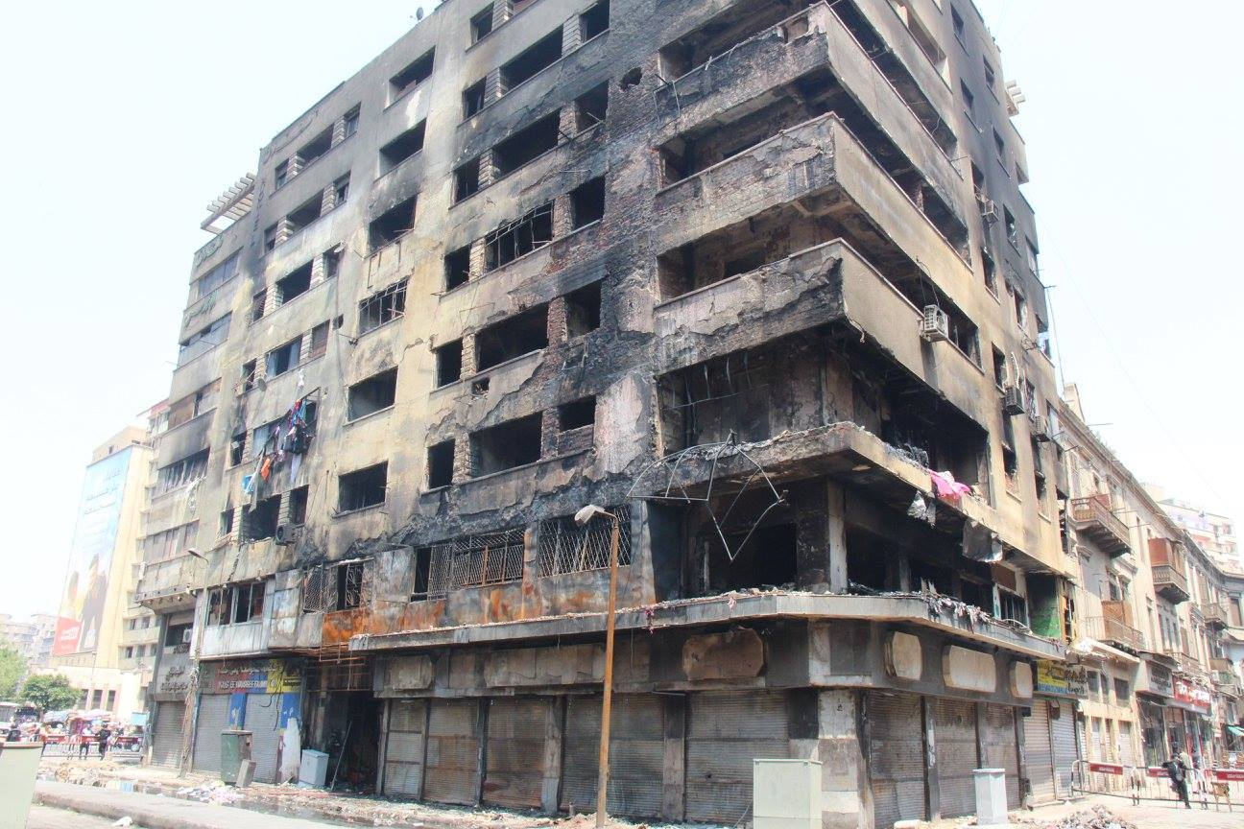
التعليق الفني:
مكون من أرضى و سبعة أدوار فوق الأرضى مبنى هيكلى من الأعمدة و الأسقف الخرسانية و تلاحظ سقوط أجزاء من طبقات البياض بالأسقف و الواجهة.

مرفق: 1-2 | المكان: العقار الكائن بـ (7) شارع يوسف نجيب مع شارع الباب الشرقى
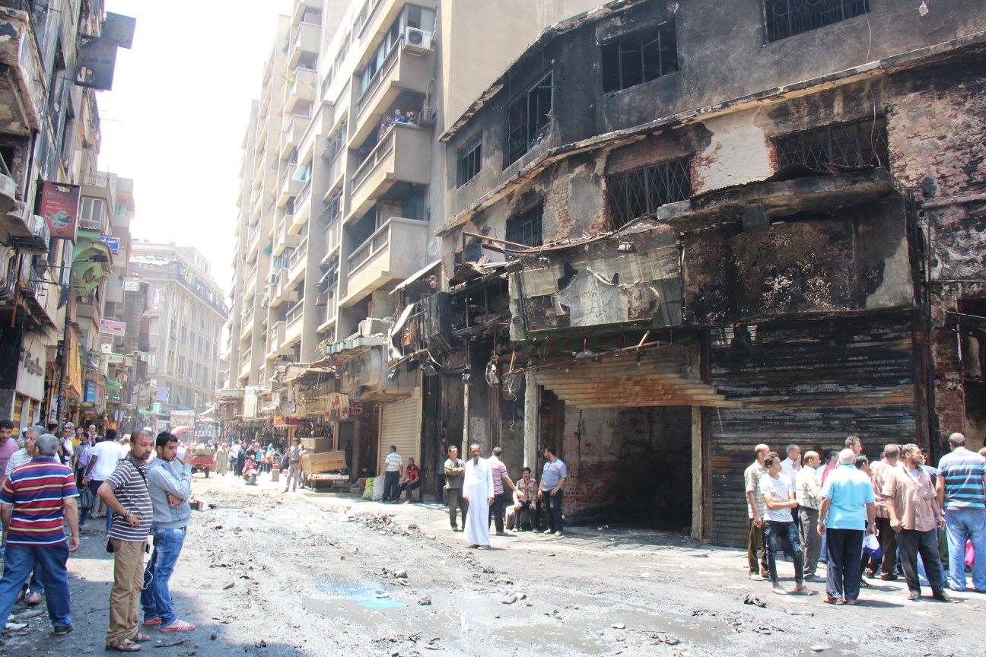
التعليق الفني:
مكون من أرضى و ميزانين و دورين مبنى هيكلى و تلاحظ سوء حالة العقار إنشائيا مما قد يشكل خطورة بوضعه الحالى على ال المقيمين بالمنطقة

مرفق: 1-3 | المكان: العقار الكائن بـ (11) شارع يوسف نجيب
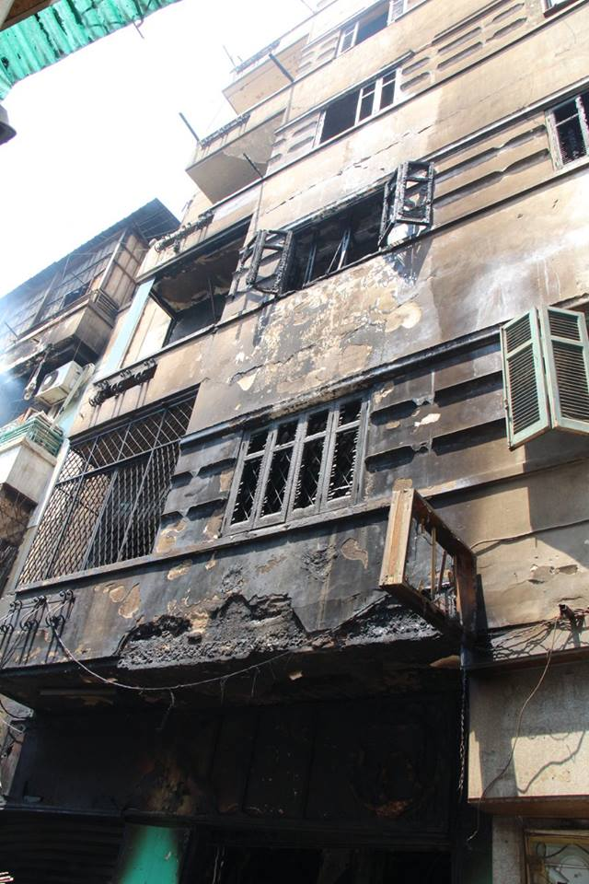
التعليق الفني:
مكون من مبنى هيكلى أرضى و ميزانين وأربعة أدوار ، تبين سقوط السلم الداخلى للعقار حسب إفادة من كانوا قائمين به لذا تعذر دخوله إلا أنه قد تمت معاينته ظاهريا من الخارج ومن العقار المجاور له وتلاحظ وجود شروخ ببعض الأعمدة و سقوط طبقة الخرسانة ببعض الأسقف و الواجهة كما تلاحظ سقوط طبقة البياض ببعض الأسقف بالدور الأرضى و ظهور حديد التسليح

مرفق: 1-4 | المكان: العقار الكائن بـ (13) شارع يوسف نجيب
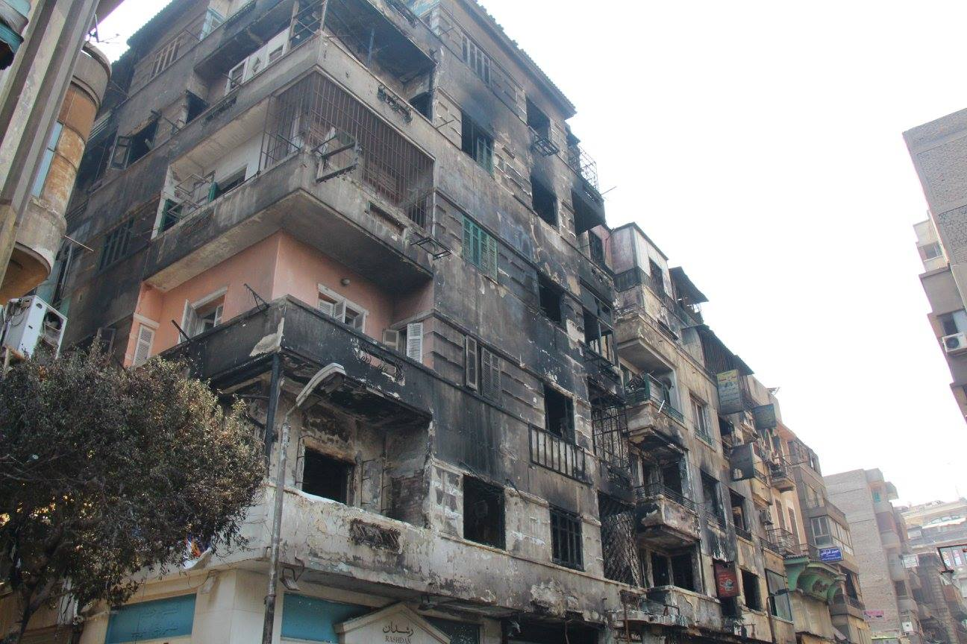
التعليق الفني:
مكون من أرضى و خمسة أدوار وعبارة عن مبنى هيكلى و تلاحظ سقوط طبقة البياض لبعض الأسقف مع وجود شروخ طولية ببعض الأعمدة مع شروخ بالحوائط و السلم

الجزء الثاني : اعمال السلامة و الصحة المهنية .
مرفق: 2-1 | المكان: المحروقات
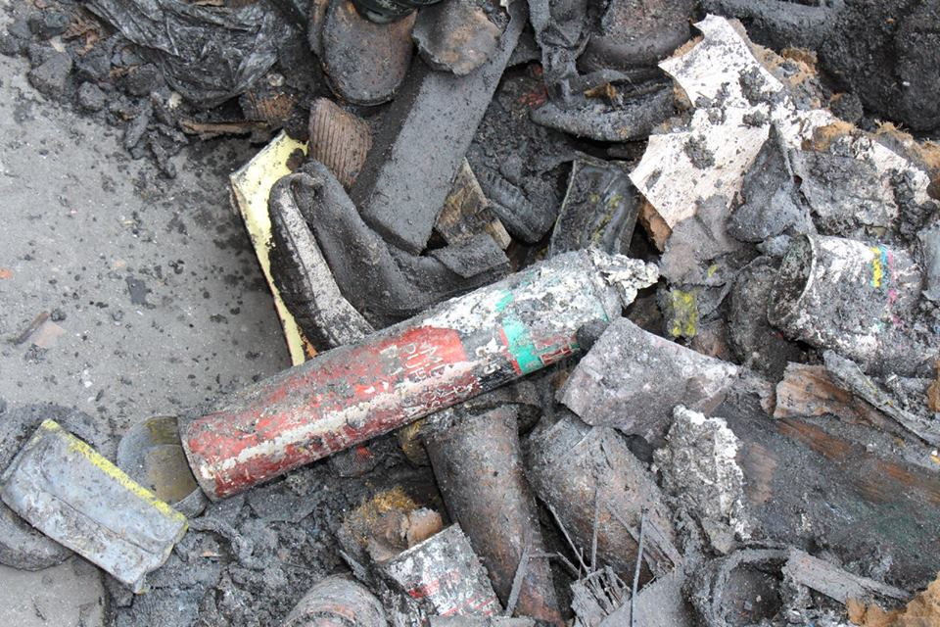
التعليق الفني:

وجود عبوات مضغوطة تحتوى على سوائل شديدة الاشتعال بالإضافة إلى مواد بلاستيكية وورقية

مرفق: 2-2 | المكان: مخازن
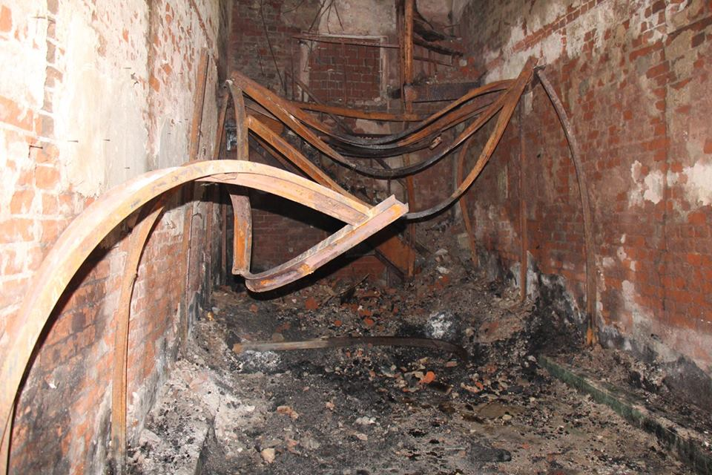
التعليق الفني:

التعرض لدرجات حرارة عالية أكثر من 1300 درجة مئوية .

مرفق: 2-3 | المكان: الفرش المحروق على الارصفة
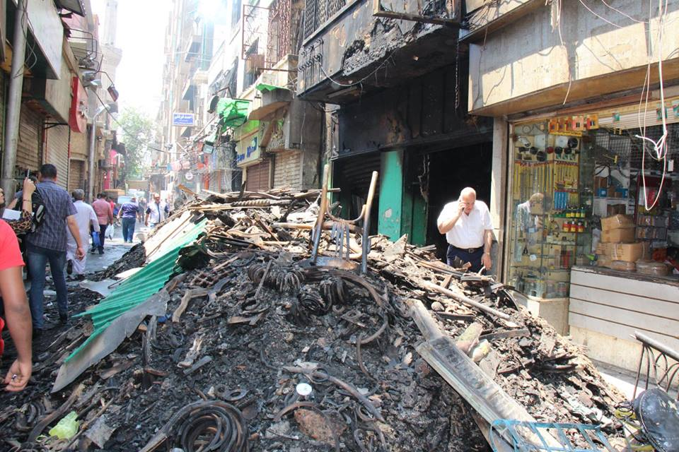
التعليق الفني:

وجود سيور ماكينات ضمن المحروقات

الجزء الثالث : تقرير مصور عن حالة عن حالة المبني للأعمال مكافحة الحريق.
مرفق: 3-1 | المكان: مبنى مواجه لفندق الاندلس
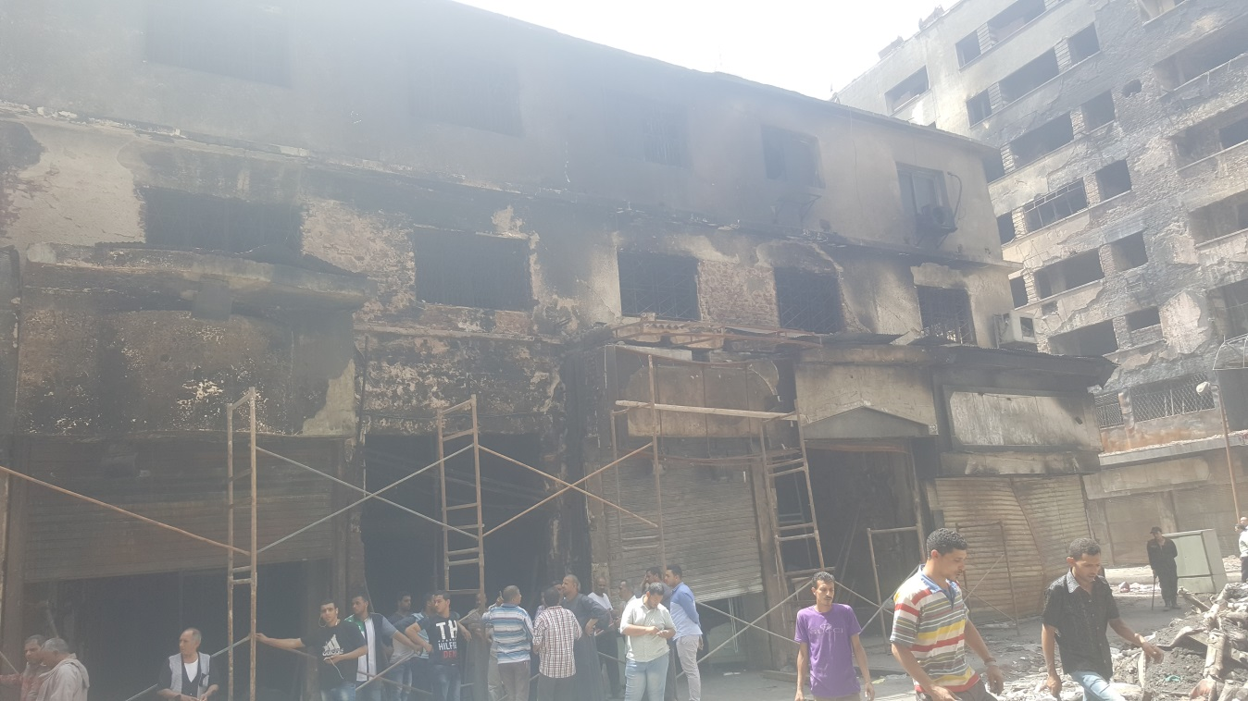
التعليق الفني:
تفحم واجهة المبنى المواجه لفندق الاندلس بعدد 2 دور فوق الارضى

مرفق: 3-2 | المكان: مول تجارى سكنى
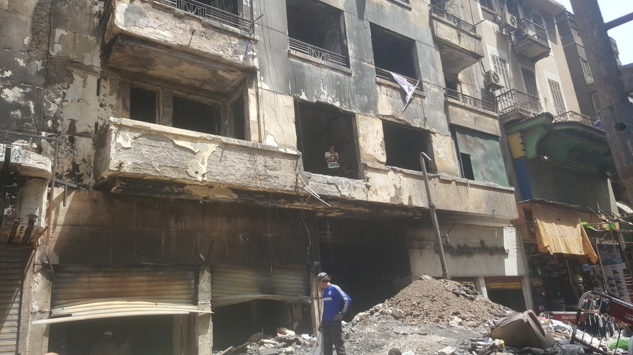
التعليق الفني:
تفحم جزئى لمواجه المول التجارى السكنى المواجه للمبنى المقابل للفندق.

مرفق: 3-16 | المكان: المول التجارى السكنى
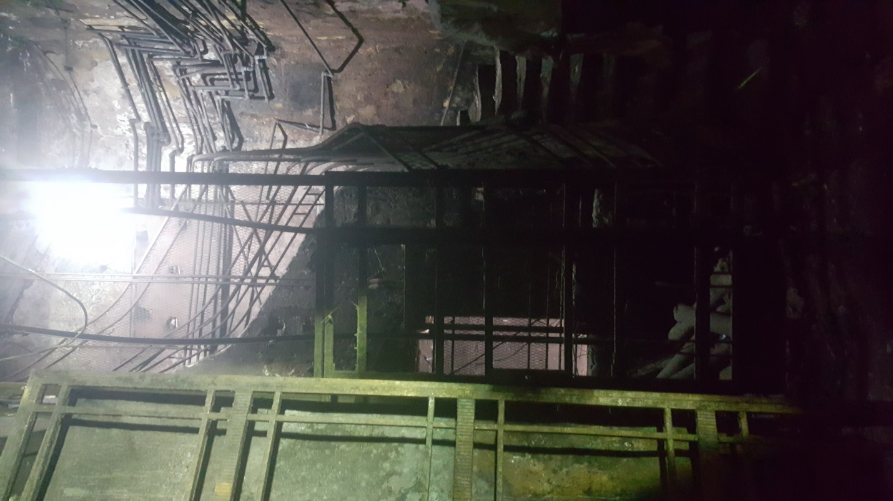

التعليق الفني:
تفحم المنور بداخل المول التجارى السكنى.

مرفق: 3-18 | المكان: المول التجارى السكنى
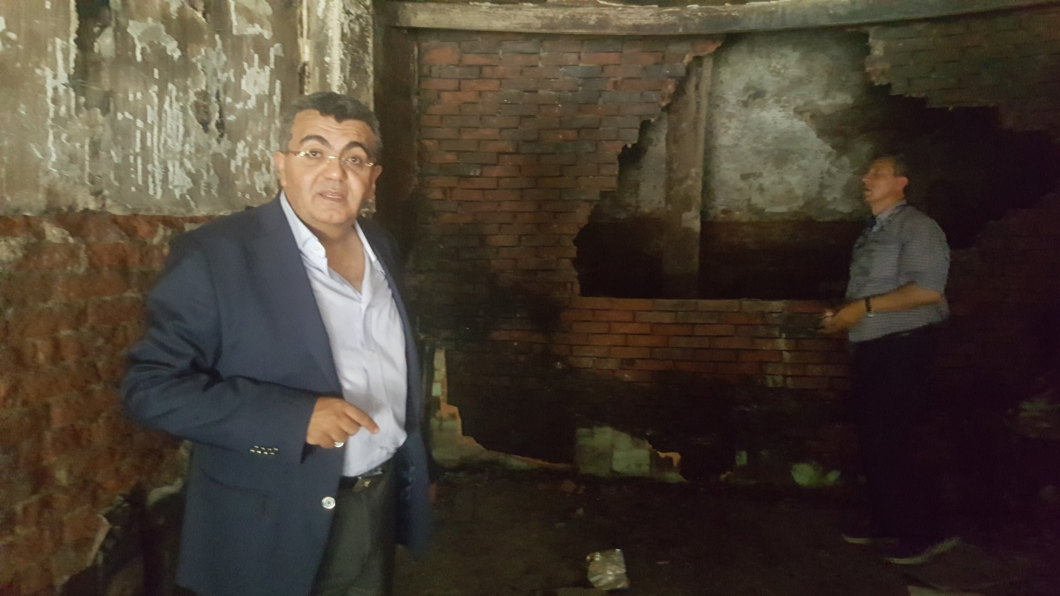
التعليق الفني :
بداية الحريق فى المحل الاول المجاور للباكية التى كان يوجد بها عبوات مضغوطة بسوائل شديدة الاشتعال مثل الثنر والبويات

مرفق: 3-19 | المكان: الممر التجارى السكنى
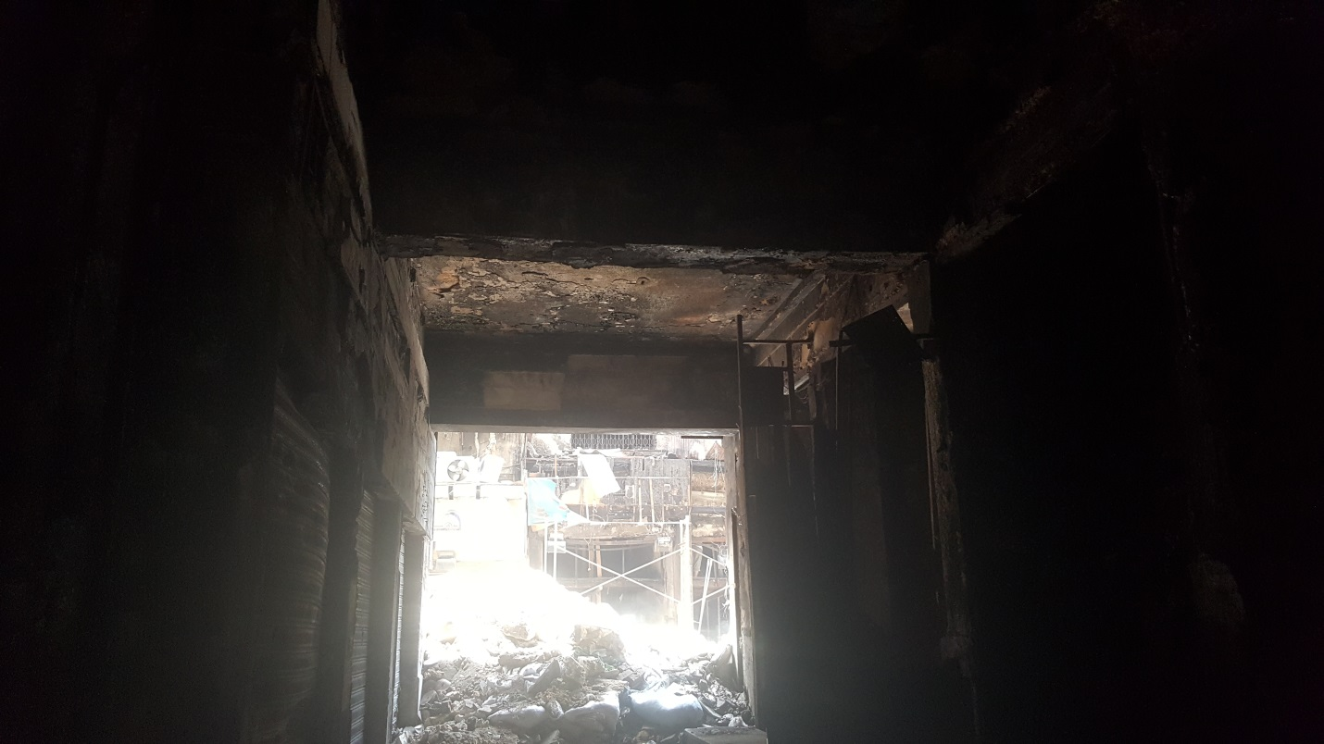
التعليق الفني :
الممر متفحم

مرفق: 3-24 | المكان:فندق الاندلس
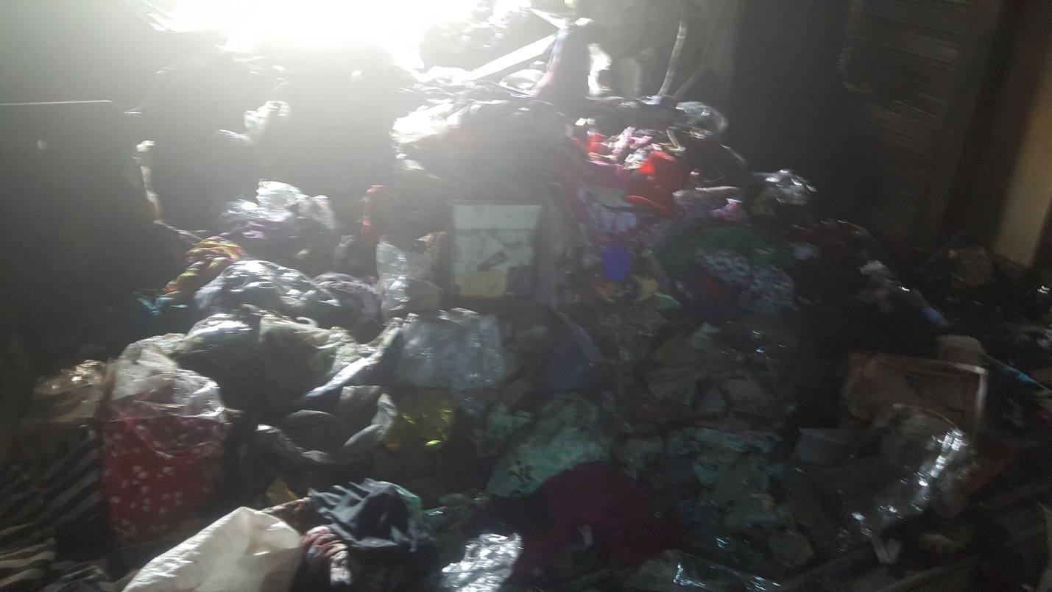
التعليق الفني:
مخازن الاقمشة بالدور الاول

مرفق: 3-25 | المكان: المول التجارى السكنى
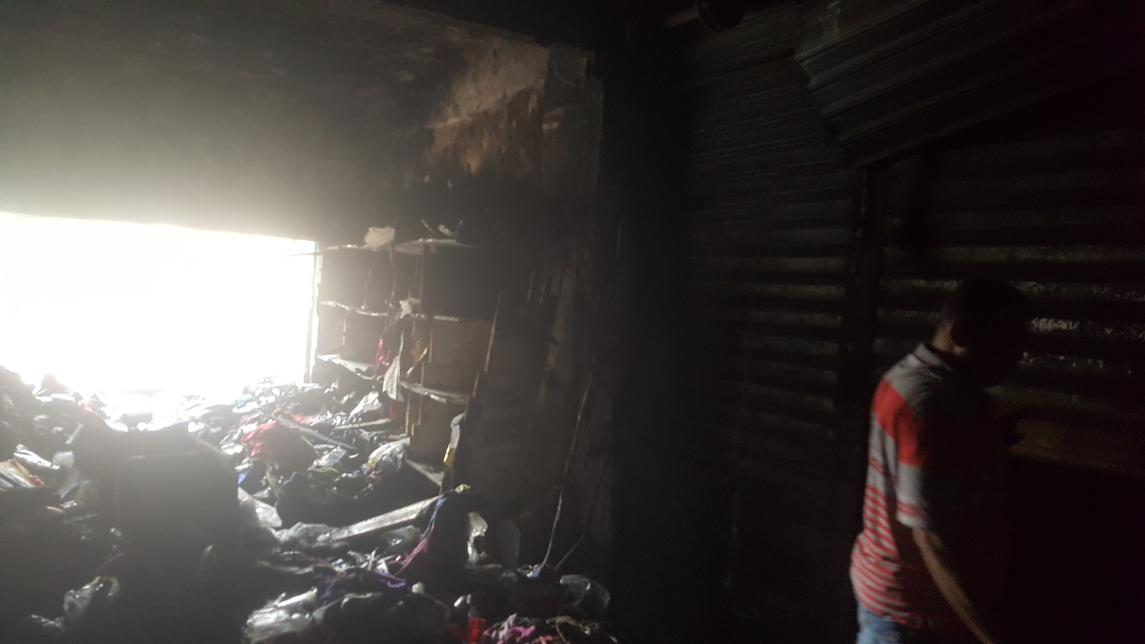
التعليق الفني:
الباكية بالدور الارضى والتى كان يوجد بها عبوات مضغوطة بسوائل شديدة الاشتعال مثل الثنر والبويات.

